**Lab No 3**

**Muhammad Usman Siddiqui**

**2018-CS-164**

**C**

**Q1)**

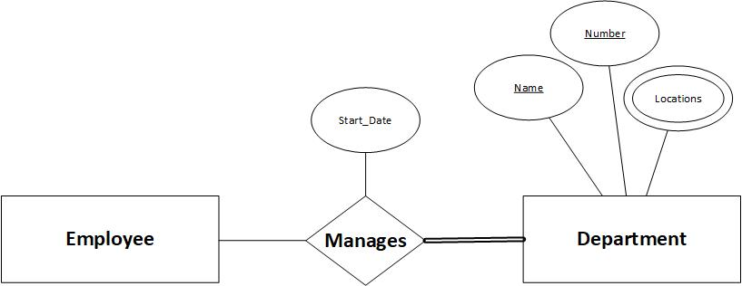

**Q2)**

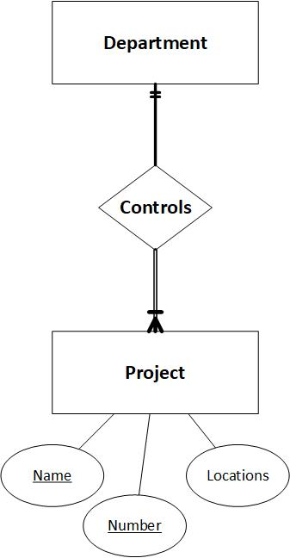

**Q3)**

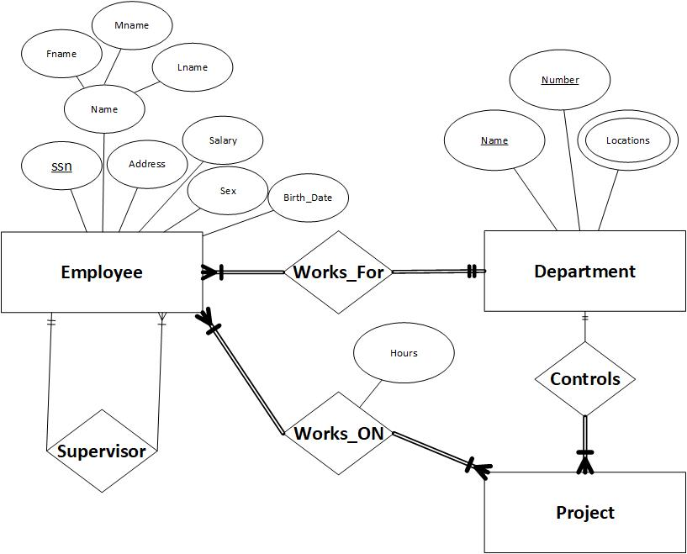

**Q4)**

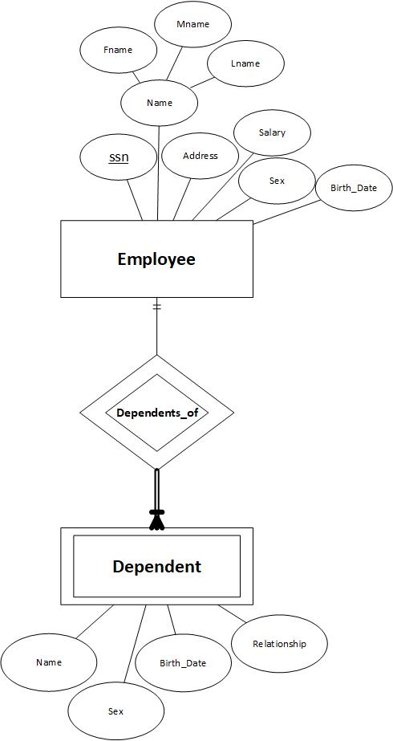

**Q.5)**

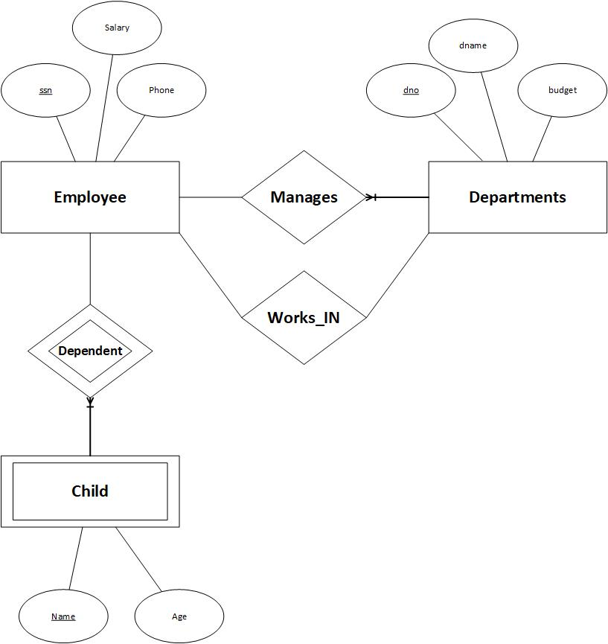

**Q6)**

**Q7)**

